**新桥街道中心幼儿园小二班幼儿2.28日活动状况记录表**

**来园情况：**

今日周三，小雨，有19位小朋友入园！蔡松霖、胡皓霆、王晔、户亚玥、胡希瑶、肖宸锡、李哲、蒋婉柔、仲思齐、高筠迪、王梓雯、彭鑫奕、沈星延、唐可一、刘芃泽、陈煦等小朋友带回了昨天发放的回执单，小任务可都记得哦，真棒！

**区域游戏：**

齐齐将小刺猬运果果摆放好之后便开始游戏，她选择了小木桩，先用骰子掷出点数6，然后拿出一根小木桩插上，然后又拿出一根小木桩插上，连续插了六次，接着又掷出了点数3，又是一个一个插好，最后用手点数木桩确定数量是否正确。

另一边恒恒在玩着果肉匹配的游戏，先将果皮一个一个摆放好，然后取出一部分去寻找另一部分，他先取出了一眼就认出的部分如猕猴桃、青苹果、菠萝等，接着在匹配比较容易混肴的水果蔬菜，最后还引来了跳跳和齐齐的帮助和调整，大家一起观察他们的各个部分，寻找颜色上的差别，最终确定最后的匹配物。

生活区里，刘芃泽用勺子喂着宝宝吃汤圆、小北和皓霆则在两边使用勺子和夹子将喂进去的豆豆按颜色进行分类摆放，大家一起有条不紊的配合着……

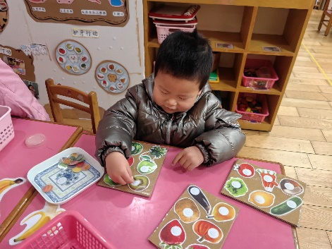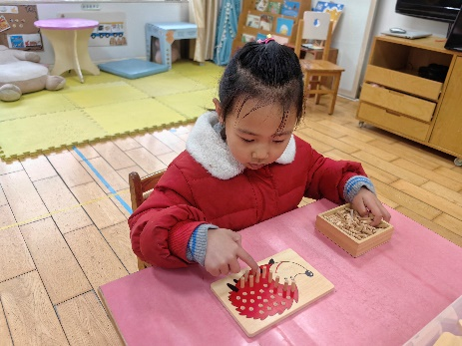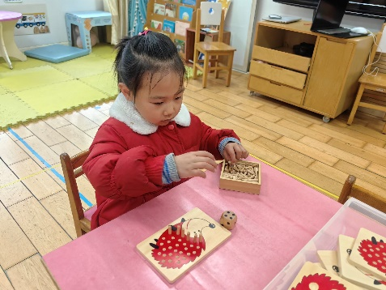

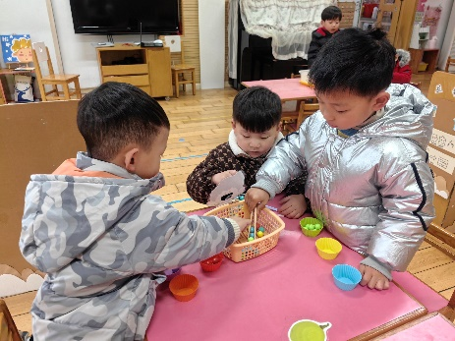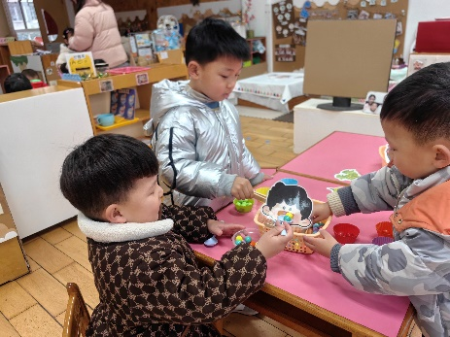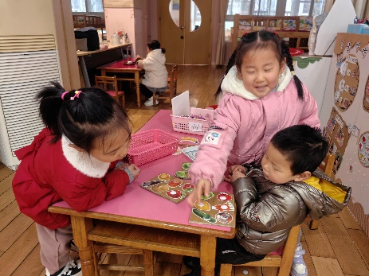

**集体活动：综合《我们的活动》**

小班幼儿已经有了半年的幼儿园生活的经验，春节过后，孩子们回到教室放好物品后，自主喝牛奶、玩区域游戏。通过年后开学这几天幼儿的状态，与年前开学时幼儿作对比，我们不难发现孩子们已经非常熟悉一日生活的活动了，情绪化的幼儿较少。但是在游戏活动中有时还是会出现争抢玩具的现象。本次活动主要通过交流、讨论的形式进一步让幼儿熟悉我们的春季作息，并引导幼儿讨论2月份的约定内容和各个区域要遵守的活动规则，教师用图画的方式进行总结，以此来增强幼儿的规则意识和责任感。在今天的活动中，蔡松霖、胡皓霆、王晔、户亚玥、汪子恒、胡希瑶、高梓歆、肖宸锡、李哲、苏媛、蒋婉柔、仲思齐、高筠迪、王梓雯、彭鑫奕、沈星延、唐可一、刘芃泽、陈煦等小朋友能能通过活动照片回忆一日生活内容，并参与2月班级约定和区域游戏规则的讨论。其中，胡皓霆、肖宸锡、李哲、仲思齐、高筠迪、王梓雯、彭鑫奕、沈星延、唐可一、刘芃泽、陈煦等小朋友能在交流、讨论中了解我们的约定和各活动区规则，增强规则意识和责任感。

